2011年盘锦市初中毕业升学考试
1. B 2. A 3. C 4. A 5. C 6. C 7. D 8. C
9. －2 10. －6 11. 7 12. 40° 13. 4－2
14. k≤6 15. y＝x²＋6x＋7 16. ①②③
17. ·÷
＝·÷(3分)
＝··(a＋1)(a－1)(4分)
＝a(a＋1)(5分)
(注：结果为a²＋a不扣分，a²＋2a＝a(a＋2)、a²－2a＋1＝(a－1)²、a²－1＝(a＋1)(a－1)各1分)
∵ a≠±1、－2时分式有意义，
又 －3＜a＜2且a为整数，
∴ a＝0. (7分)
∴ 当a＝0时，原式＝0×(0＋1)＝0.(8分)
18. (1)如图所示，△A′B′C′即为所求．(2分)
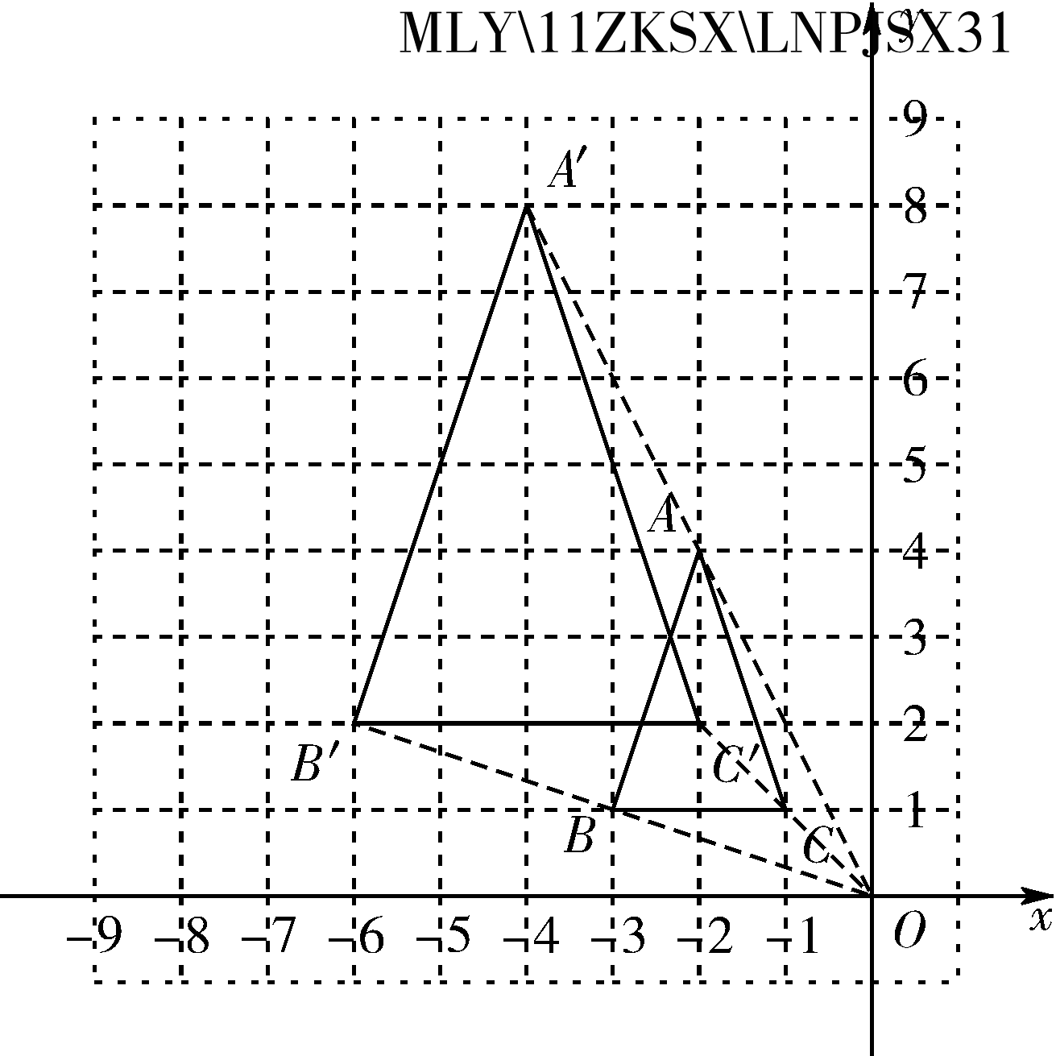(第18题)

A′(－4,8)；B′(－6,2)；C′(－2,2)．(5分)
(2)∵ S_{△ABC}＝×2×3＝3，(6分)
又 △A′B′C′与△ABC的相似比为2∶1，
∴ ＝²＝4，(7分)
S_{△A′B′C′}＝4S_{△ABC}＝12.(8分)[来源:Zxxk.Com]
19. (1)解法一：画树形图(3分)
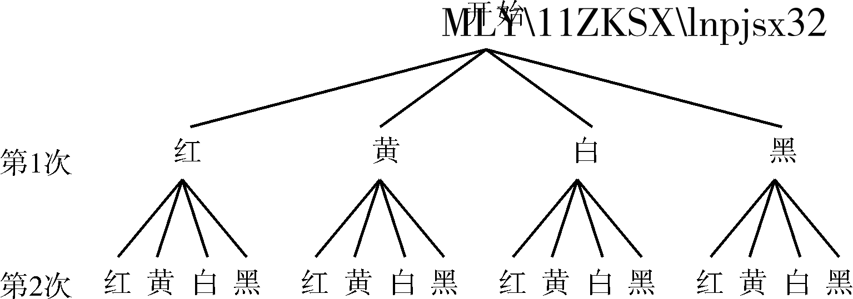(第19题)

解法二：用列表法(3分)
第1次
第2次 | 红 | 黄 | 白 | 黑
红 | 红，红 | 黄，红 | 白，红 | 黑，红
黄 | 红，黄 | 黄，黄 | 白，黄 | 黑，黄
白 | 红，白 | 黄，白 | 白，白 | 黑，白
黑 | 红，黑 | 黄，黑 | 白，黑 | 黑，黑
(2)由树形图(或列表)可知，所有可能结果共有16种，且每种结果发生的可能性相同，符合条件的结果有4种．(6分)
∴ P(两次摸取小球颜色相同)＝＝. (8分)
20. (1)
组别(年龄) | 51～60 | 61～70 | 71～80 | 81～90 | 91～100
人数 | 1 | 2 | 4 | 2 | 1
(注：错一个空不得分)
(2)排名前10位的国宝国画艺术家的平均年龄为
＝75.6(岁)．(6分)
∵ ＝74，
∴ 年龄的中位数为74岁．(8分)
(3)①排名前10位的国宝国画艺术家的年龄的最大为96岁；(9分)
②排名前10位的国宝国画艺术家现居住在北京的有4人．(10分)
21. 在Rt△ABC中，
∵ AC＝ABcosα，AB＝6，
∴ 当α＝50°时，AC＝6cos50°≈6×0.64＝3.84(m)．(4分)
∴ 当α＝75°时，AC≈6cos75°≈6×0.26＝1.56(m)．(8分)
又 1.56＜2＜3.84，
∴ 人能够安全地攀上梯子的顶端．(10分)
22. (1)如图(1)，点A运动到点A₁的位置时∠AOE＝45°.
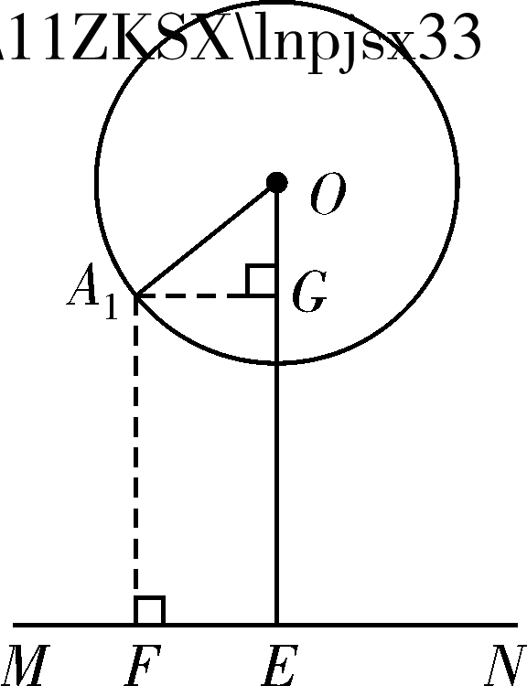(第22题(1))

作A₁F⊥MN于点F，A₁G⊥OE于点G，
∴ A₁F＝GE.(1分)
在Rt△A₁OG中，
∵ ∠A₁OG＝45°，OA₁＝10，
∴ OG＝OA₁·cos45°＝10×＝5.(2分)
∵ OE＝25，
∴ GE＝OE－OG＝25－5.
∴ A₁F＝GE＝25－5.(3分)
答：点A到桌面的距离是(25－5)厘米. (4分)
(2)如图(2)，点A在旋转过程中运动到点A₂、A₃的位置时，点A到桌面的距离等于20厘米.
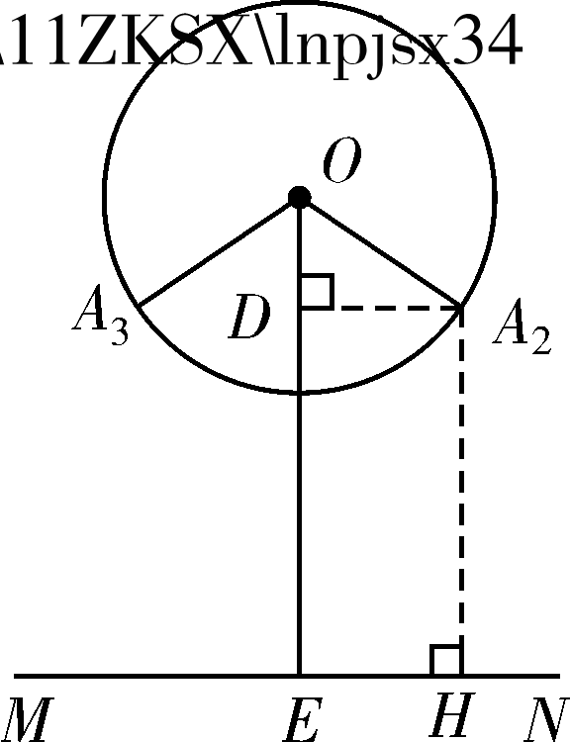(第22题(2))

作A₂H⊥MN于H，则A₂H＝20. 作A₂D⊥OE于点D，
∴ DE＝A₂H.(5分)
∵ OE＝25，
∴ OD＝OE－DE＝25－20＝5.
在Rt△A₂OD中，
∵ OA₂＝10，
∴ cos∠A₂OD＝＝＝.
∴ ∠A₂OD＝60°.(7分)
由圆的轴对称性可知，∠A₃OA₂＝2∠A₂OD＝120°.
∴ 点A所经过的路径长为＝. (9分)
答：点A所经过的路径长为厘米．(10分)
23. (1)∵ 二次函数y＝ax²＋bx的图象经过A(1，－1)、B(4,0)两点，
∴ 解得(3分)
∴ 二次函数的解析式为y＝x²－x. (4分)
(2)M₁(3,1)、M₂(－3，－1)、M₃(5，－1)．(10分)
(注：每点2分，共6分)
24. (1)∵ 四边形AMPQ是矩形，
∴ PQ＝AM＝x.(1分)
∵ PQ∥AB，
∴ △PQD∽△BAD.(3分)
∴ ＝.
∵ AB＝6，AD＝4，
∴ DQ＝x.(4分)
∴ AQ＝4－x. (5分)
∴ S＝AQ·AM＝x＝－x²＋4x(0＜x＜6). (7分)
(注：不写自变量取值范围不扣分，若写错则扣1分)
(2)解法一：∵ S＝－x²＋4x＝－(x－3)²＋6，(9分)
又 －＜0，
∴ S有最大值.
∴ 当x＝3时，S的最大值为6. (11分)
答：当AM的长为3米时，矩形AMPQ的面积最大；最大面积为6平方米. (12分)
解法二：∵ －＜0，
∴ S有最大值. (8分)
∴ 当x＝－＝3时，
S有最大值为－×3²＋4×3＝6. (11分)
答：当AM的长为3米时，矩形AMPQ的面积最大；最大面积为6平方米. (12分)
25. (1)∵ 菱形ABCD绕着点A逆时针旋转得到菱形AEFG，
∴ AG＝AD，AE＝AB，∠GAD＝∠EAB＝α.
∵ 四边形AEFG是菱形，
∴ AD＝AB.
∴ AG＝AE.
∴ △AGD≌△AEG. (3分)
(2)解法一：如图(1)，当α＝60°时，AE与AD重合，(4分)
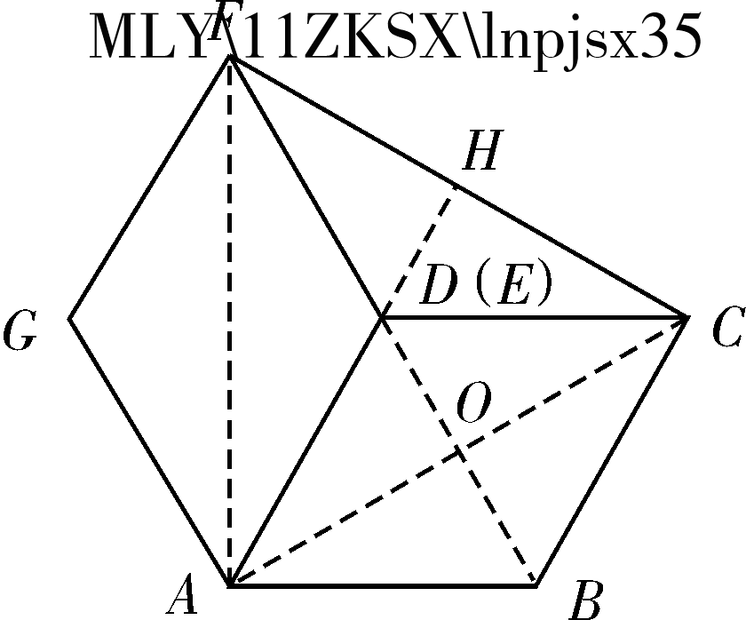(第25题(1))

作DH⊥CF于H. 由已知可得∠CDF＝120°，DF＝DC＝5.
∴ ∠CDH＝∠CDF＝60°，CH＝CF.
在Rt△CDH中，
∵ CH＝DCsin60°＝5×＝，(6分)
∴ CF＝2CH＝5.(7分)
解法二：如图(1)，当α＝60°时，AE与AD重合，(4分)
连结AF、AC、BD、AC与BD交于点O.
由题意，知AF＝AC，∠FAC＝60°.
∴ △AFC是等边三角形.
∴ FC＝AC.
由已知，∠DAO＝∠BAD＝30°，AC⊥BD，
∴ AO＝ADcos30°＝.(6分)
∴ AC＝2AO＝5.
∴ FC＝AC＝5.(7分)
(3)如图(2)，当∠CEF＝90°时，(8分)
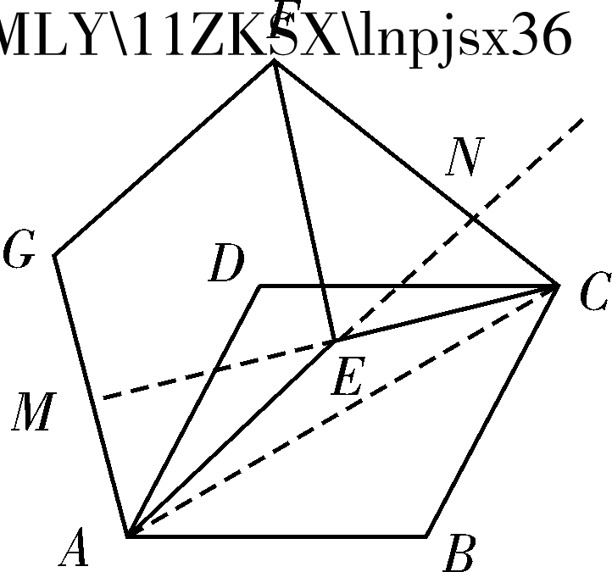(第25题(2))[来源:学科网]

延长CE交AG于M，连接AC.
∵ 四边形AEFG是菱形，
∴ EF∥AG.
∵ ∠CEF＝90°，
∴ ∠GME＝90°.
∴ ∠AME＝90°.(9分)
在Rt△AME中，AE＝5，∠MAE＝60°，
∴ AM＝AEcos60°＝，EM＝AEsin60°＝.
在Rt△AMC中，易求AC＝5，
∴ MC＝＝
＝.
∴ EC＝MC－ME＝－
＝(－)．(11分)
∴ S_{△CEF}＝·EC·EF＝. (12分)
26. (1)∵ y＝x＋m交x轴负半轴于点A、交y轴正半轴于点B，
∴ B(0，m)、A(－3,0)．(1分)
∵ AB＝5，
∴ m²＋3²＝5²，解得m＝±4.
∵ m＞0，
∴ m＝4.
∴ B(0,4).
∴ OB＝4. (2分)
∵ 直线AC⊥AB交y轴于点C，易得△BOA∽△AOC，
∴ ＝.
∴ CO＝＝＝.
∵ 点C在y轴负半轴上，
∴ C.(3分)
设直线AC解析式为y＝kx＋b，
∵ A(－3,0)，C，
∴ 解得
∴ y＝－x－.(5分)
(2)F₁、F₂、F₃.(8分)
(3)分两种情况：第一种情况：当0≤t≤5时，
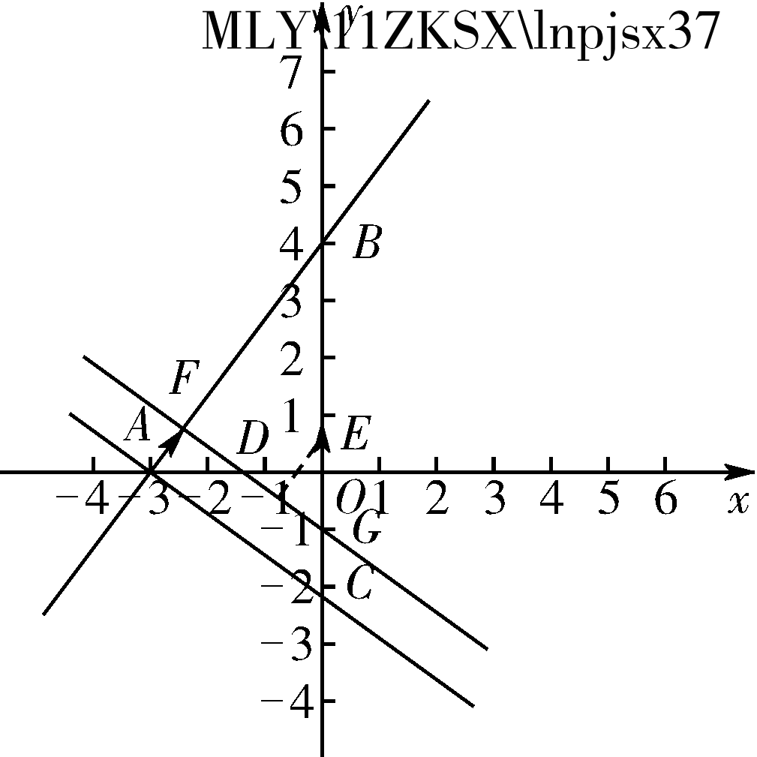(第26题(1))

解法一：如图(1)，作ED⊥FG于D，则ED＝d.
由题意，FG∥AC，
∴ ＝，
∵ AF＝t，AB＝5，
∴ BF＝5－t.
∵ B(0,4)，C，
∴ BC＝4＋＝.
∴ ＝.
∴ BG＝(5－t).
∵ OE＝0.8t，OB＝4，
∴ BE＝4－0.8t.
∴ EG＝(5－t)－(4－0.8t)＝－t.
∵ FG⊥AB，ED⊥FG，
∴ ∠GDE＝∠GFB＝90°.
∴ ED∥AB.
∴ ＝.
∴ ＝.
∴ d＝－t＋. (11分)
解法二：如图(2)，作ED⊥FG于点D，则ED＝d，连结EF.
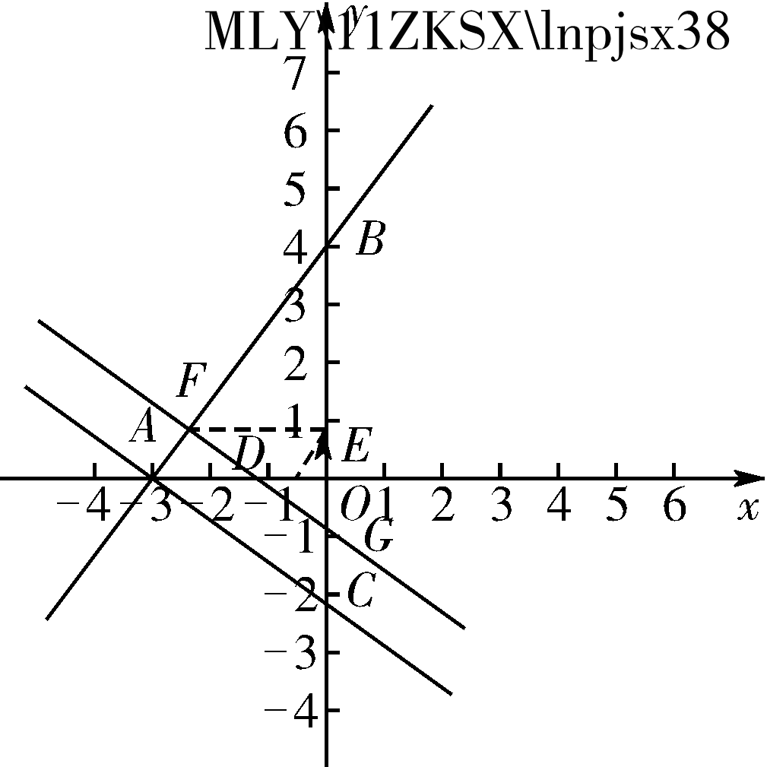(第26题(2))

则OE＝0.8t，AF＝t.
∵ OB＝4，AB＝5，
∴ BE＝4－0.8t，BF＝5－t.
∴ ＝.
又 ∠EBF＝∠OBA，
∴ △EBF∽△OBA.
∴ ∠BFE＝∠BAO.
∴ EF∥AO.
∴ ＝.
∴ EF＝＝.
∵ ∠AOB＝90°，EF∥AO，
∴ ∠FEB＝∠AOB＝90°.
∴ ∠BFE＋∠FBE＝90°，
∵ ∠BFE＋∠EFD＝90°，
∴ ∠FBE＝∠EFD.
又 ∠AOB＝∠EDF＝90°，
∴ △OBA∽△DFE.
∴ ＝.
∴ ＝.
∴ d＝－t＋.(11分)
第二种情况：当t＞5时，解法一：如图(3)，
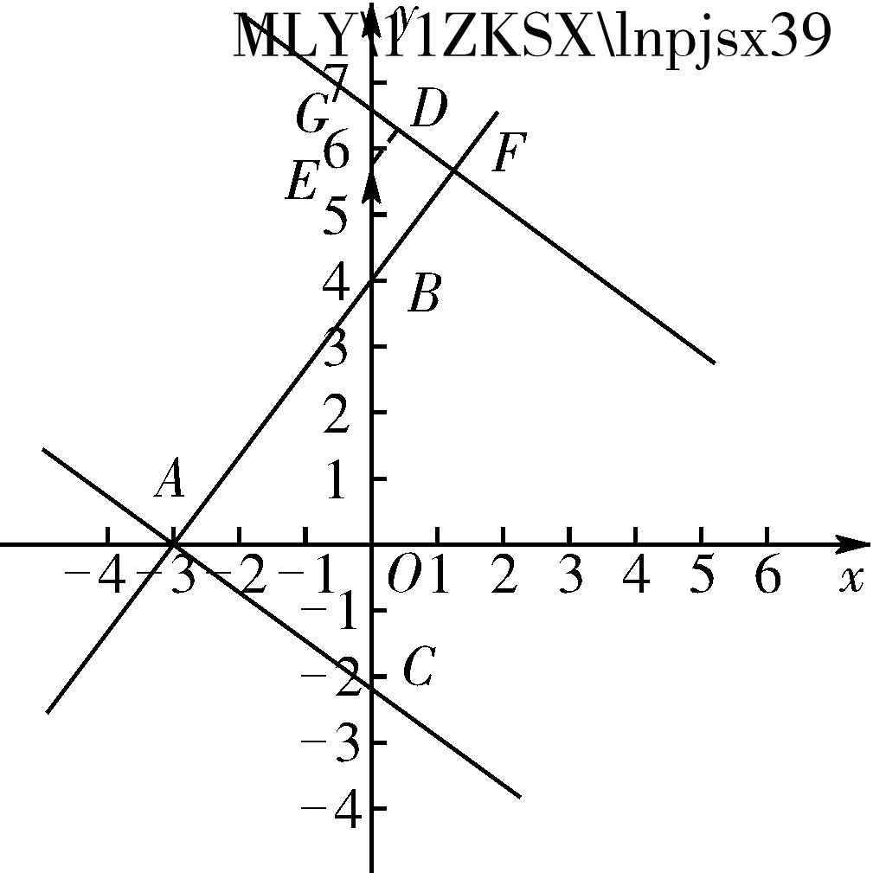(第26题(3))

作ED⊥FG于D，则ED＝d，
则题意，FG∥AC，
∴ ＝.
∵ AF＝t，AB＝5，
∴ BF＝t－5.
∵ B(0,4)，C，
∴ BC＝4＋＝.
∴ ＝.
∴ BG＝(t－5).
∵ OE＝0.8t，OB＝4，
∴ BE＝0.8t－4，EG＝(t－5)－(0.8t－4)
＝t－.
∵ FG⊥AB，ED⊥FG，∠GDE＝∠GFB＝90°，
∴ ED∥AB.
∴ ＝.
∴ ＝.
∴ d＝t－.(14分)
解法二：如图(4)，作ED⊥FG于点D，则ED＝d，连接EF.
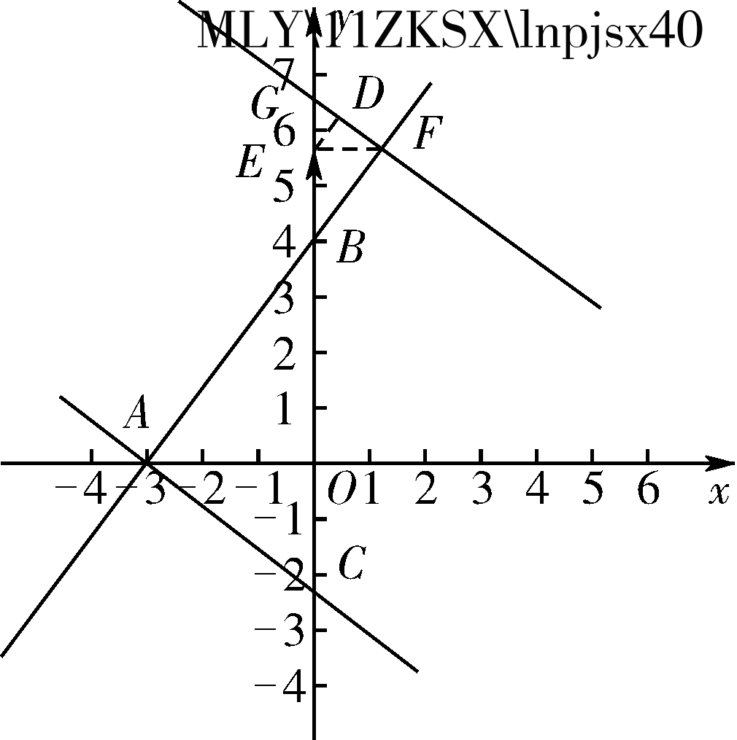(第26题(4))

则OE＝0.8t，AF＝t.
∵ OB＝4，AB＝5，
∴ BE＝0.8t－4，FB＝t－5.
∴ ＝.
又 ∠EBF＝∠OBA，
∴ △EBF∽△OBA.
∴ ∠BFE＝∠BAO.
∴ EF∥AO.
∴ ＝.
∴ EF＝＝.
∵ ∠BFE＋∠EFD＝90°，∠BAO＋∠ABO＝90°，
又 ∠BFE＝∠BAO，
∴ ∠EFD＝∠ABO.
又 ∠EDF＝∠AOB＝90°，
∴ △DFE∽△OBA.
∴ ＝.
∴ ＝.
∴ d＝t－.
∴ d＝(14分)



